Investigación e innovación para el desarrollo de infraestructura vial en las subregiones del departamento de Antioquia
Procesos fisicoquímicos aplicados – PFA, Facultad de ingeniería, Universidad de Antioquia. Red INNOVIAL. SGR – Sistema General de Regalías, Gobernación de Antioquia.
Resumen
La Secretaría de Infraestructura Física de la Gobernación de Antioquia y la Universidad de Antioquia en el marco de un convenio de asociación, aunaron esfuerzos para investigar e innovar en el desarrollo de estrategias de construcción, mejoramiento y mantenimiento de la infraestructura vial que sean durables, sostenibles y con un amplio compromiso en el uso responsable de los recursos ambientales. Esta investigación se llevó a cabo en todas las subregiones del departamento y consistió en la implementación de una metodología basada en estudios técnicos detallados del comportamiento fisicoquímico y mecánico de tramos viales estabilizados fisicoquímicamente, con el fin de identificar y proponer soluciones no convencionales de estabilización y endurecimiento de suelos para rasantes que ofrezcan mayor sostenibilidad ambiental, económica y técnica. Los resultados obtenidos permiten abordar soluciones para la implementación, aplicación y estandarización de productos y tecnologías de estabilización fisicoquímica de suelos viales, las cuales pueden adaptarse y aprovechar el suelo de la zona y los materiales disponibles en las diferentes regiones para emplearlos en procesos alternativos de estabilización, impermeabilización y pavimentación, todo lo cual aporta al abanico de soluciones estructurales y no estructurales de intervención sobre la red vial y potencia la viabilidad de la implementación de estas alternativas a mayores escalas.
Palabras clave: estabilización fisicoquímica, suelos, materiales, infraestructura vial.

Introducción
La implementación de estrategias continuas de fortalecimiento del sistema de planeación e implementación de la Infraestructura pública del Departamento propuesta en el marco del Plan de Desarrollo 2012-2015 “Antioquia la más educada”, dio lugar a un convenio de asociación entre la Universidad de Antioquia y la Secretaría de Infraestructura Física de la Gobernación de Antioquia para investigar e innovar en el desarrollo de estrategias de construcción y mantenimiento de infraestructura vial, con el propósito de encontrar soluciones durables, sostenibles y con un amplio compromiso en el uso responsable de los recursos ambientales y que al mismo tiempo permitan disminuir la tendencia de deterioro progresivo de las vías.
Para el desarrollo de esta investigación se incluyeron las nueve subregiones del departamento de Antioquia agrupadas así: Nordeste y Magdalena Medio; Oriente; Occidente y Urabá; Suroeste; Norte y Bajo Cauca; abordando soluciones para la implementación, aplicación y estandarización de productos y tecnologías de estabilización fisicoquímica de suelos viales en las que se parte del aprovechamiento del suelo de la zona y los materiales disponibles en las diferentes regiones, para emplearlos en procesos alternativos de estabilización, impermeabilización y pavimentación, que ofrezcan mayor sostenibilidad ambiental, económica y técnica. Con este propósito se implementó una metodología basada en estudios técnicos detallados del comportamiento fisicoquímico, respuesta mecánica y durabilidad de tramos viales estabilizados, en los que se hizo la evaluación de 17 productos diferentes.
En cada subregión fue implementada una pista de prueba con una longitud aproximada de 2.5 km que incluyen 30 +/- 40 tramos en los que se aplicaron diferentes productos y o tecnologías de estabilización fisicoquímica, para un total de 5 pistas de prueba construidas. Con el fin de evaluar simultáneamente tecnologías alternativas de pavimentación, así como el desempeño de los estabilizantes con y sin protección superficial, algunos tramos en dos de las pistas de prueba fueron cubiertos con una carpeta reducida de un asfalto natural que sirviera tanto de superficie de rodadura no estructural así como protección superficial de los estabilizantes.

Marco Teórico
Se entiende como estabilización el proceso mediante el cual un suelo natural se somete a cierta manipulación o tratamiento, con el fin de mejorar algunas de sus propiedades confiriéndole mayor firmeza, estabilidad y resistencia a los efectos del tránsito y las condiciones climáticas.
Cuando un suelo presenta resistencia suficiente para no sufrir deformaciones ni desgastes por agentes atmosféricos o por la acción del tránsito que rueda sobre él, y conserva además esta condición bajo los efectos climatológicos normales de la región, se dice que el suelo es estable.
La inestabilidad de los suelos es uno de los principales problemas que presentan las carreteras no pavimentadas. Para mejorar esta condición del suelo, se usan las siguientes técnicas de estabilización:

Las metodologías o técnicas de estabilización química actúan de manera diferente sobre el suelo y pueden ser agrupadas en los siguientes tipos:

Metodología

Selección de las vías y plan de construcción de las pistas de prueba
La red vial secundaria, RVS, a cargo del Departamento de Antioquia, está configurada por 165 vías. Estas vías en un 68% no están pavimentadas y se les realizan mantenimientos periódicos al menos una vez por año. Estos mantenimientos comprenden normalmente labores de rocería y perfilación con o sin aporte de material de acuerdo con la necesidad de cada vía. La rocería consiste en retirar la vegetación que invade la vía, limpiar los laterales y las estructuras de drenaje, mientras que la perfilación se trata de darle forma al suelo para mejorar las condiciones de la vía.
En la etapa de reconocimiento, se realizaron visitas técnicas a 55 vías que para efectos de este estudio fueron agrupadas en 5 zonas: Oriente, Nordeste y Magdalena medio, Suroeste, Occidente y Urabá, Norte y Bajo Cauca. En cada una de estas zonas se seleccionó una vía para la construcción de las pistas de prueba como se muestra en la Figura 1, y en cada una se intervino una longitud de 2.5 km aproximadamente.
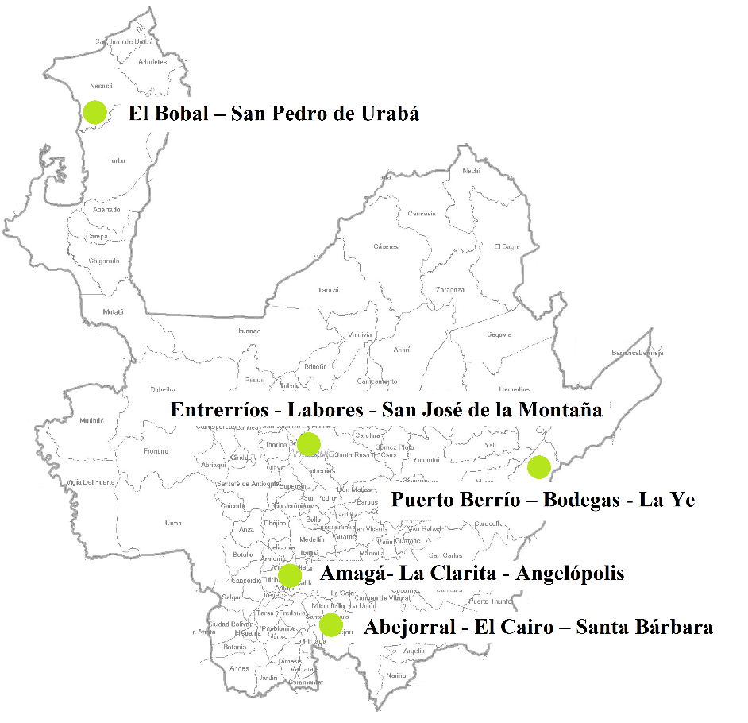
Figura 1 . Ubicación de las vías seleccionadas.
Para la selección de la ubicación de las pistas de prueba, se tuvieron en cuenta de forma general la problemática y características que presentan las vías tales como: tipo de suelo, altura, topografía, clima, economía y condiciones sociales, drenajes, tipo de tráfico y las distintas patologías que generan el deterioro en cada una de ellas, además se excluyeron las vías pavimentadas o que estuvieran en procesos de intervención.
Cada una de las 5 pistas de prueba fue dividida en tramos de 65 m de longitud en los cuales se aplicaron diferentes productos y/o tecnologías para su evaluación. La metodología se fundamentó además en consideraciones asociadas con la maquinaria disponible en el país, el tipo de superficies de rodadura, las técnicas constructivas apropiadas y los ensayos de caracterización en campo que serían implementados antes, durante y después de la construcción de las pistas de prueba.
Los productos químicos se ubicaron de forma aleatoria en las pistas de prueba, donde también fueron dejados tramos de control o blancos, que son tramos aleatorios de referencia construidos de igual forma, pero sin adición de estabilizante. Se seleccionaron tramos que en la medida de lo posible fueran similares en términos de pendientes, sistemas de drenaje y ausencia de fallas geológicas, con el fin de garantizar igualdad de condiciones al momento de evaluar los diferentes productos y/o tecnologías.
Para las vías Puerto Berrío - Bodegas - La Ye y Entrerríos - Labores - San José de la Montaña, se empleó MAPIA (Material Pétreo Impregnado de Asfalto), un asfalto natural, como superficie de rodadura no estructural con el fin de evaluar el comportamiento de los productos como estructura de base de una carpeta de rodadura, Figura 2.
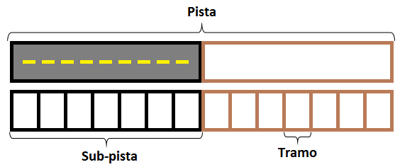
Figura 2. Diseño constructivo pistas de prueba Puerto Berrío y San José de la Montaña.
En las pistas ubicadas en las vías Abejorral - El Cairo – Santa Bárbara, Amagá- La Clarita – Angelópolis y El Bobal – San Pedro de Urabá, todos los productos y/o tecnologías fueron evaluados sin carpeta de rodadura, Figura 3.
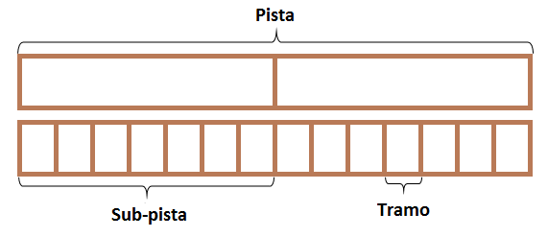
Figura 3. Diseño constructivo pistas de prueba El Cairo, Amagá y El Bobal.

Vigilancia tecnológica y selección de productos y/o tecnologías
Luego de realizar un proceso para captar información sobre ciencia y tecnología en el área de estudio, según el esquema mostrado en la Figura 4, y de hacer un análisis de mercado de las tecnologías de estabilización fisicoquímica empleadas a nivel mundial, se estableció contacto con cada uno de los proveedores de estos productos y/o tecnologías para que fueran evaluados en esta investigación.
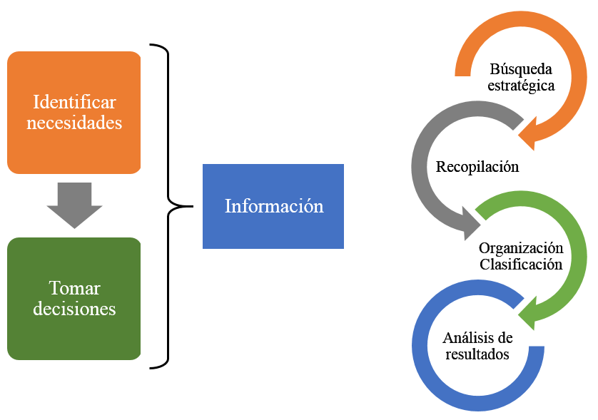
Figura 4. Metodología seguida para el proceso de Vigilancia Tecnológica.
Los productos y/o tecnologías seleccionadas según su naturaleza química se distribuyen de la siguiente forma: 5 estabilizantes de naturaleza puzolánica, 9 de naturaleza electroquímica (4 poliméricos y 5 aceites sulfonados y silanos), 1 estabilizante de naturaleza enzimática, 1 asfaltita y 3 mezclas de estabilizantes.

Construcción de las pistas de prueba
Los procesos de estabilización se resumen básicamente en las etapas mostradas en la Figura 5, sin embargo, cada producto presenta ciertas especificidades de acuerdo a si es líquido o solido; los ajustes de humedad durante o después de la aplicación; variaciones del clima al momento de la construcción; polvo y el tipo de maquinaria. Todos estos factores fueron analizados para plantear alternativas de construcción más eficientes, económicas y ambientalmente más amigables.
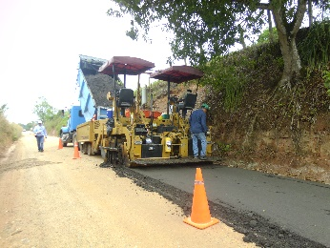
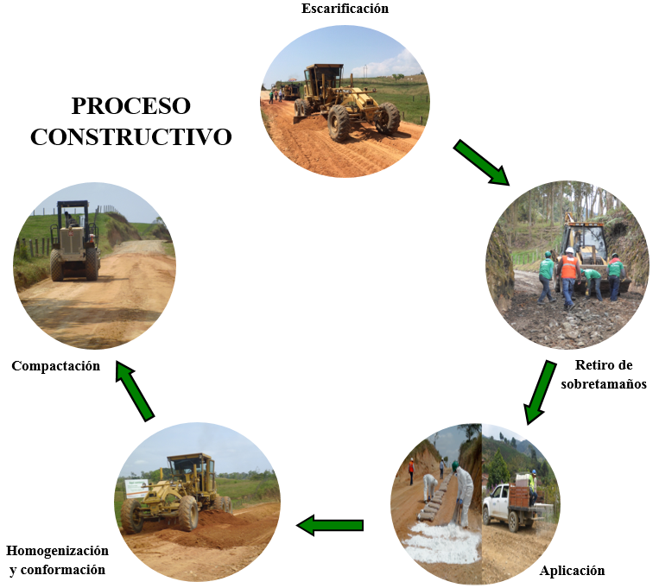
Carpeta de rodadura
Figura 5 . Etapas del proceso constructivo para una estabilización en campo.

Seguimiento y monitoreo en campo y laboratorio
Consistió en estudios, sondeos, exploraciones y ensayos que se realizan antes, durante y después de la intervención de la vía para la evaluación del desempeño de los productos.
Se realizaron visitas cada dos meses a todas las vías para hacer ensayos in-situ y recolectar la muestra necesaria para realizar los análisis de laboratorio. Se emplearon diferentes metodologías de análisis, técnicas y ensayos que permitieran identificar en el tiempo los cambios de las características inicialmente medidas. Por una parte, ensayos mecánicos que se realizan para conocer la resistencia, capacidad de soporte del suelo y la densidad alcanzada luego del proceso de estabilización; de otra parte, pruebas y análisis fisicoquímicos para determinar los cambios de estructura química y mineralógica de los sistemas estabilizante/suelo; por último, se usaron metodologías de inspección visual para evaluar la condición superficial de la vía.
Adicionalmente, buscando conocer y predecir en el tiempo el comportamiento de los sistemas estabilizante/suelo frente a las condiciones ambientales, se realizaron ensayos a escala de laboratorio de envejecimiento acelerado en cámara Q-UV, que emplea lámparas de radiación UVA. La exposición a la luz ultravioleta del tipo UVA es la principal causa de deterioro de los materiales expuestos a la intemperie.
Finalmente, se hizo una caracterización ambiental de los suelos viales estabilizados, evaluando calidad de agua, biodegradabilidad y material particulado en el aire mediante la medición de partículas suspendidas totales PST.

Resultados y discusión
La estabilización fisicoquímica es una tecnología que se presenta como alternativa para la intervención y mejoramiento de vías en afirmado con el fin de garantizar la transitabilidad y conectividad de las comunidades, así como aumentar la durabilidad del mantenimiento rutinario, disminuyendo la frecuencia de estos mantenimientos.
En términos generales, los estabilizantes fisicoquímicos están orientados a vías con bajos y medios niveles de carga, ayudan a aumentar propiedades como densidad, impermeabilidad y capacidad de soporte; a disminuir la humedad óptima, reducir el desgaste y controlar el polvo, entre otras bondades respecto a los procesos tradicionales de mantenimiento que se realizan en vías de estas características.
Es importante tener en cuenta que la durabilidad y eficiencia de los procesos de estabilización depende de diferentes factores como la existencia de cunetas, cubiertas y sistemas de drenaje adecuados y de la selección del estabilizante que puede variar de acuerdo al tipo de suelo en el cuál va a ser aplicado.
Para la selección del estabilizante se recomienda considerar las características del suelo con el fin de definir el estabilizante con la tipología química más adecuada. Asimismo, se deben tener en cuenta las recomendaciones realizadas por profesionales en cuanto a dosificación y consideraciones adicionales de aplicación.
Adicionalmente, para contribuir a la durabilidad de las vías estabilizadas, se pueden implementar diferentes opciones como poner cubiertas con sellos, riegos o carpetas de asfalto reducido o hacer mantenimiento tradicional periódico que considere las características propias de las tecnologías de estabilización.
Las obras viales de mejoramiento, rehabilitación y/o mantenimiento, realizadas a través del método de estabilización química, son obras ejecutadas dentro del derecho de vía actual, lo que significa que no hay necesidad de adquisición de predios ni reubicación de población; por lo tanto, a pesar de ser obras pequeñas, los impactos que generan en materia social son en su mayoría positivos. En materia ambiental, se realiza una gestión que hace parte de una serie de medidas que aportan a la mitigación, control compensación y restitución de las posibles afectaciones que la obra puede traer al territorio donde son ejecutadas, anticipándose a las situaciones que se puedan presentar.
A continuación, se muestra un registro fotográfico del antes y el después de uno de los tramos estabilizados en cada una de las 5 pistas de prueba.
Amagá – La Clarita - Angelópolis
Antes  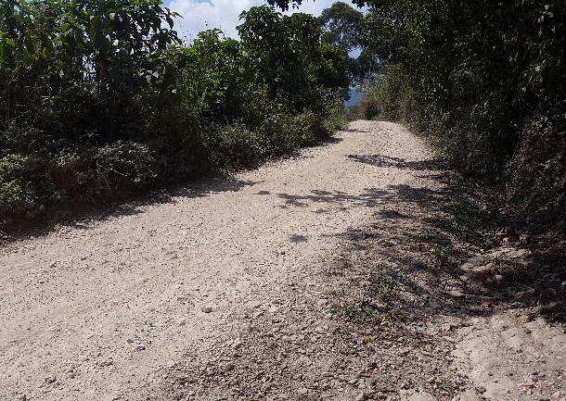 | Después  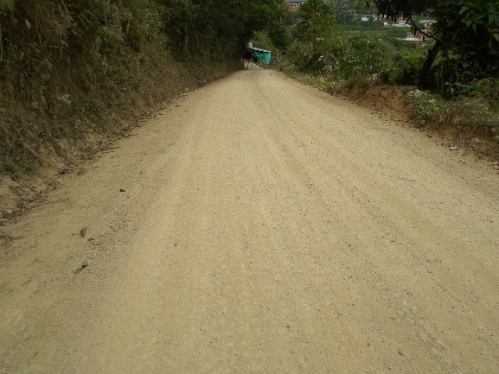
Entrerríos – Labores – San José de la Montaña
Antes  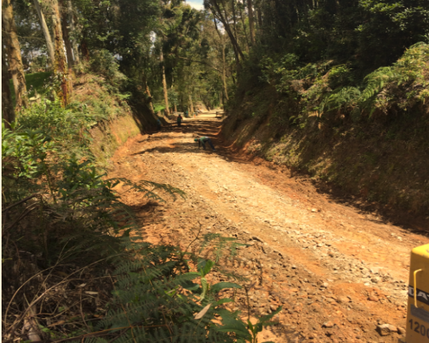 | Después  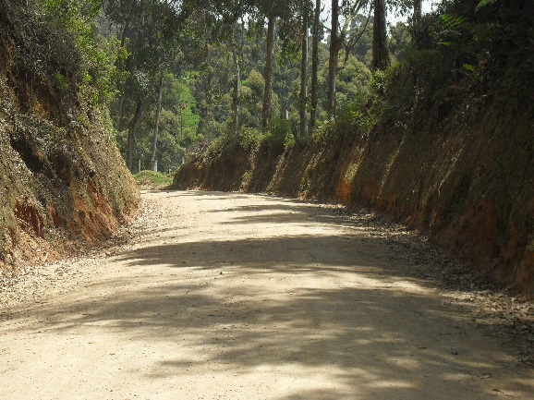
Puerto Berrío – Bodegas – La Ye
Antes  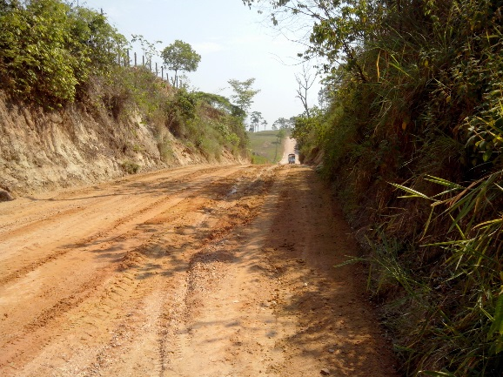 | Después  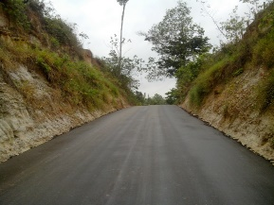

El Bobal – San Pedro de Urabá
Antes  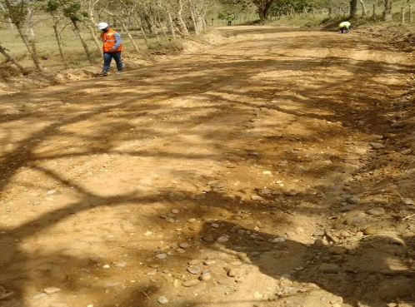 | Después  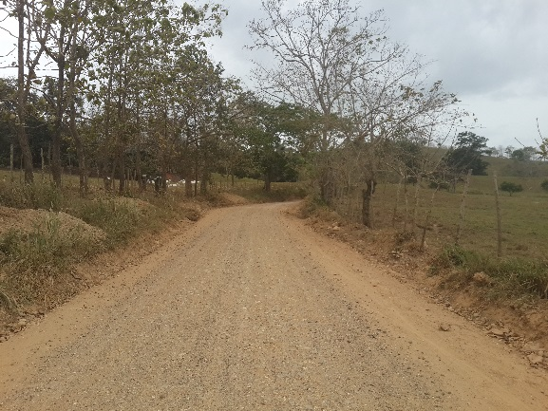
Abejorral – El Cairo – Santa Bárbara
Antes  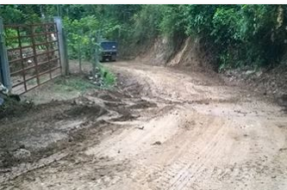 |  | Después  